กรมแพทย์ทหารเรือได้เข้าพบเพื่อสัมภาษณ์ความคิดเห็นจากผู้ทรงคุณวุฒิ ผู้เชี่ยวชาญ ภายนอก ทร. ในการวิเคราะห์สภาพแวดล้อม (SWOT Analysis) เพื่อจัดทำแผนยุทธศาสตร์กรมแพทย์ทหารเรือ (พ.ศ. 2569-2575) ประจำปี งป.๖๘
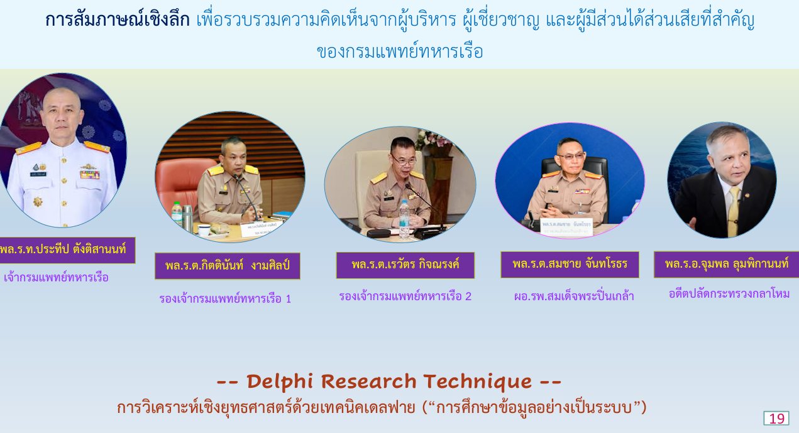

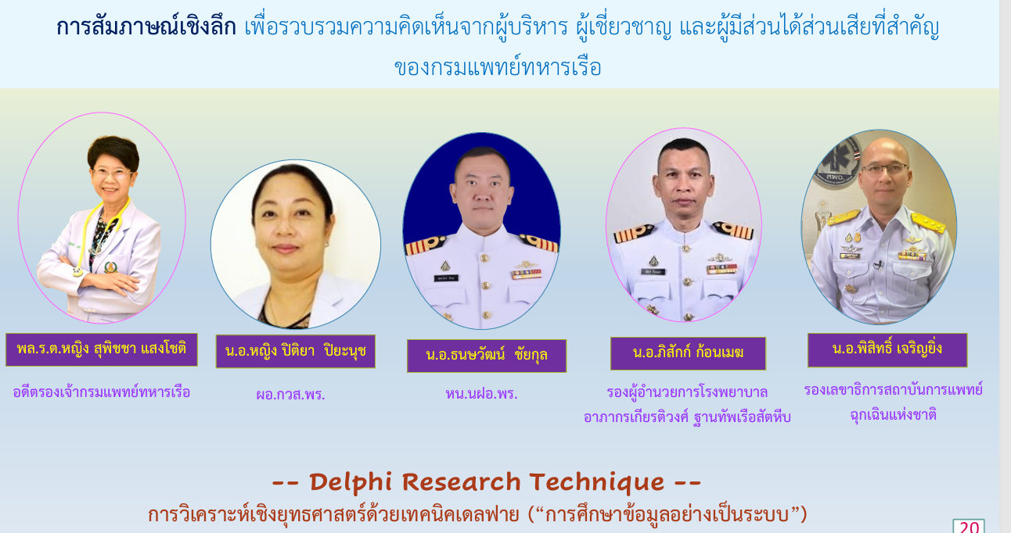

การนำผลจากการมีส่วนร่วมไปปรับปรุงพัฒนาการดำเนินงานของหน่วยงาน
